Guía de aprendizaje
Nombre del Estudiante |  |  |  |  | Curso: 3 año A
Nombre del Estudiante |  |  |  |  | Semana 13  Del 29 de junio  al 03 de julio
nivel: 1 | ¿Qué es el sonido? | Habilidad |  | Cantar, memorizar
O.A.(s): | OA 4: Cantar (al unísono y cánones simples, entre otros) y tocar instrumentos de percusión y melódicos (metalófono, flauta dulce u otros).
Objetivo de la clase | Cantar canciones simples, demostrando interés por participar.
Contenido | Canción “De ellos aprendí”
Docente: | Elizabeth Abarca Correa  Elizabeth.abarca@colegio-patriciomekis.cl |  | Asignatura: |  | Música
Queridos estudiantes antes de comenzar la clase debes resolver el siguiente ejercicio.
Escribe la respuesta aquí: ________
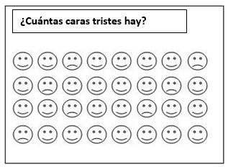

Estimados alumnos y alumnas la clase anterior debían memorizar la canción “De ellos aprendí”
Esta semana sabre si lo hicieron, necesito que te grabes por dos minutos cantando la canción y la envíes a mi whatsapp o correo electrónico.


Has hecho un gran trabajo… ¡Hemos terminado por esta semana!
Si tienes consultas, no dudes en comunicarte conmigo.

